IMPLIKASI HUKUM PENGGUNAAN BITCOIN SEBAGAI ALAT PEMBAYARAN DI INDONESIA
SKRIPSI
Diajukan untuk Memenuhi Tugas dan Melengkapi Syarat
Guna Memperoleh Gelar Sarjana Strata 1 dalam Ilmu Hukum

Oleh:
ELOK SOLECHA
NPM 5118500056

FAKULTAS HUKUM
UNIVERSITAS PANCASAKTI TEGAL
2022
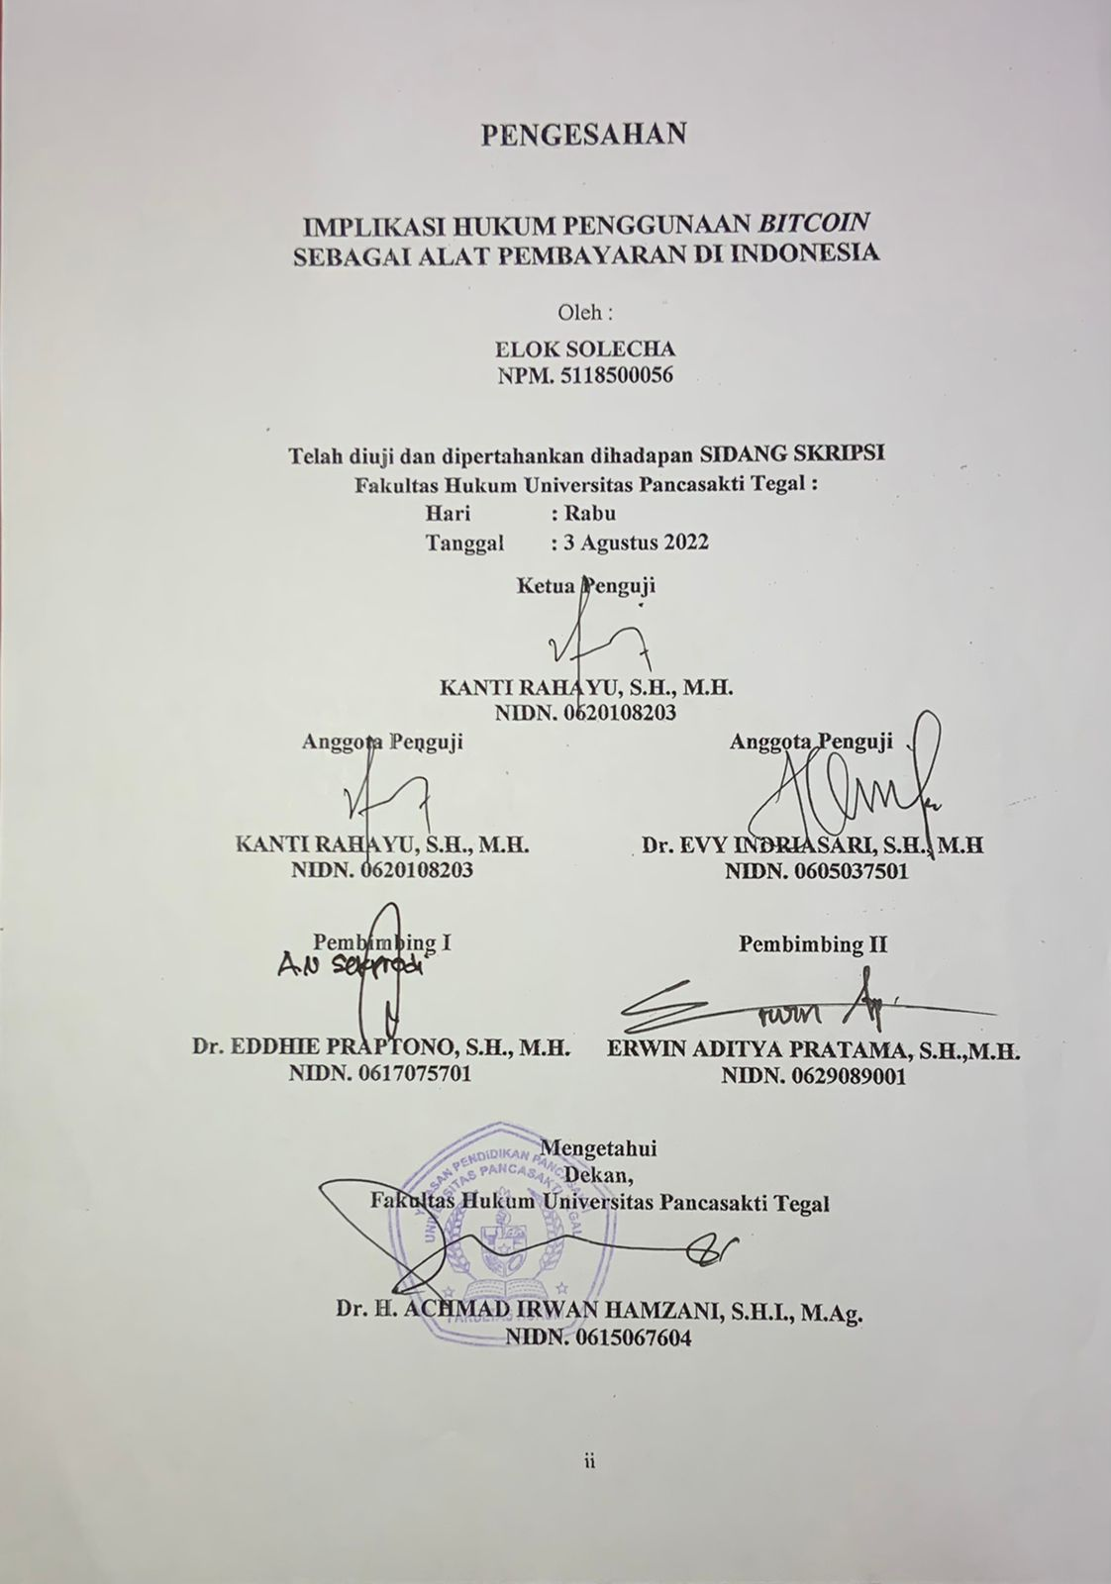
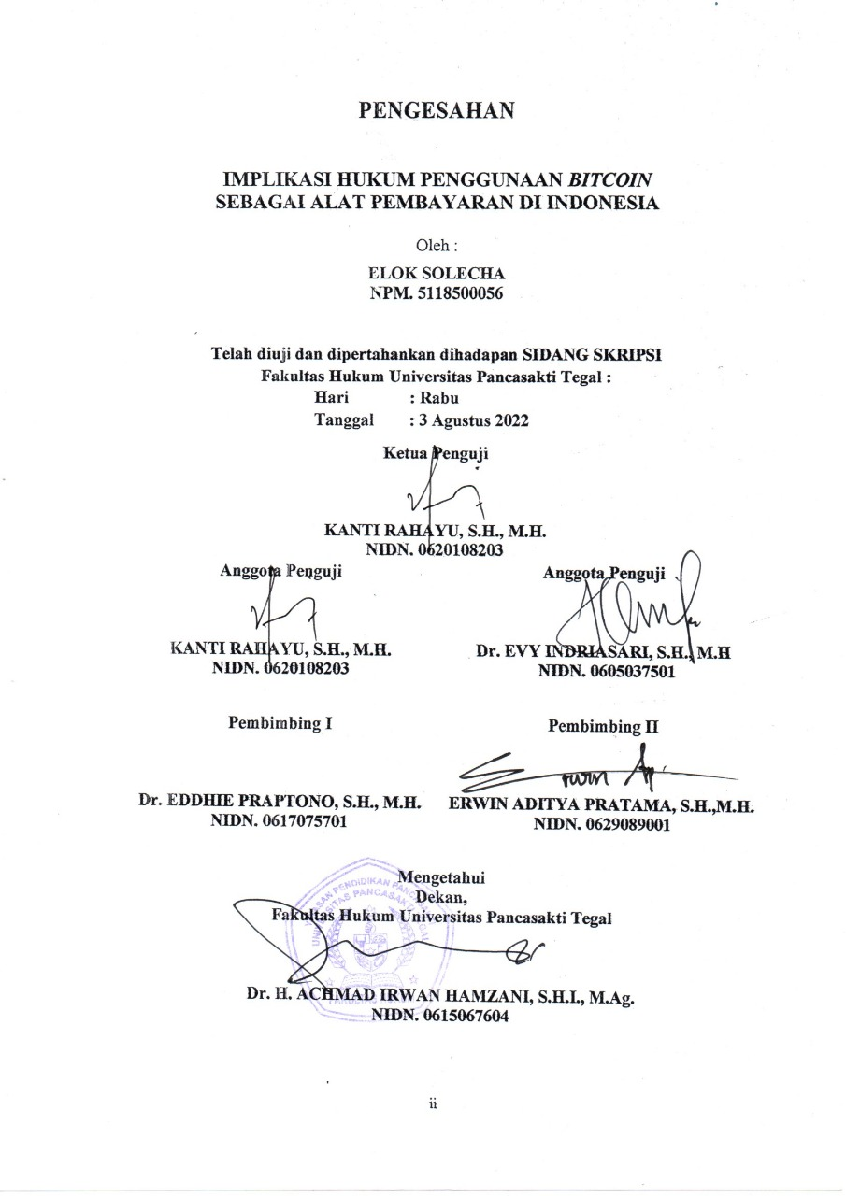
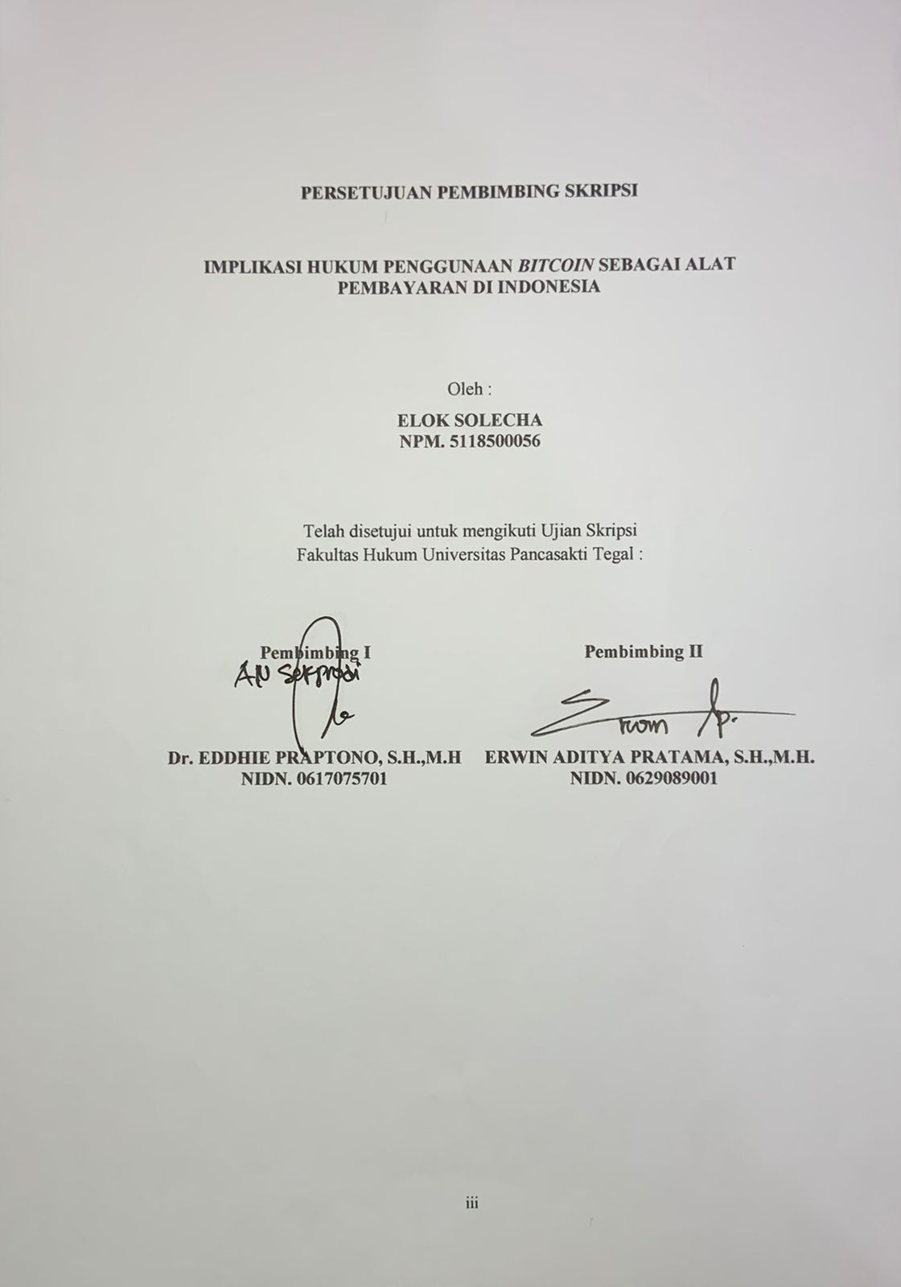

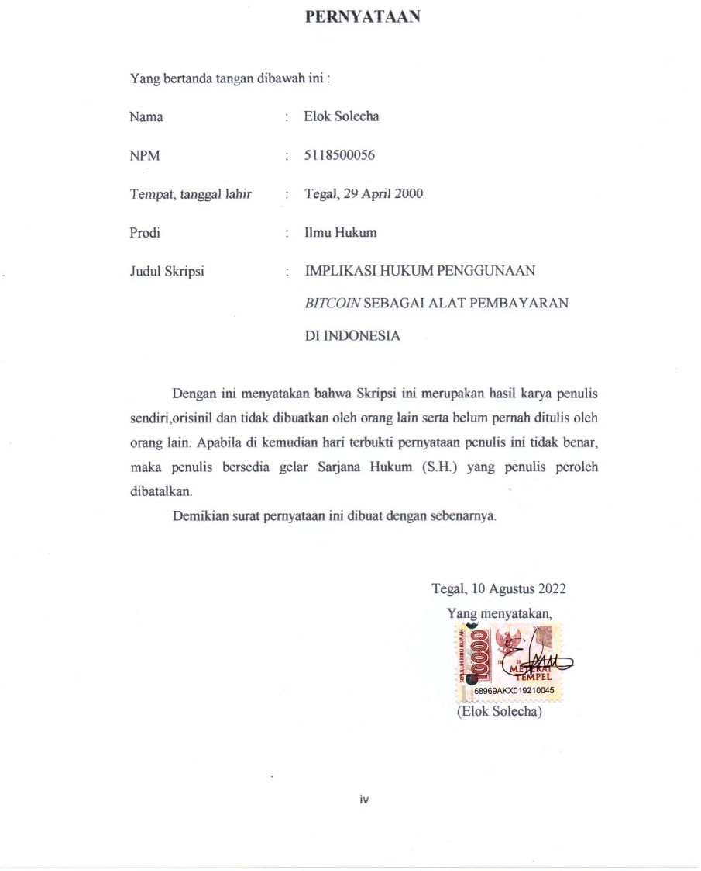
ABSTRAK
Bitcoin pertama kali diciptakan oleh Satoshi Nakamoto pada tahun 2008, semenjak kemunculan Bitcoin menjadi populer karena sistem yang terdesentralisasi dan tidak membutuhkan pihak institusi ketiga untuk memverivikasi pembayaran.
Penelitian ini bertujuan : (1) untuk mengkaji legalitas penggunaan Bitcoin sebagai alat pembayaran di Indonesia. (2) untuk mengkaji penegakkan hukum penggunaan Bitcoin sebagai alat pembayaran di Indonesia.
Jenis penelitian ini menggunakan penelitian kepustakaan. Pendekatan yang digunakkan normatif. Teknik pengumpulan data menggunakan studi kepustakaan. Analisis data yang bersifat deskriptif kualitatif.
Hasil penelitian kedudukan Bitcoin di Indonesia adalah tidak dapat dijadikan sebagai alat pembayaran yang sah di Indonesia sebagaimana diatur dalam Pasal 21 ayat (1) Undang-Undang Nomor 7 Tahun 2011 tentang Mata Uang, juga ditegaskan dengan PBI 18/40/PBI/2016 tentang Penyelenggaraan Pemrosesan Transaksi Pembayaran dan dalam PBI 19/12/PBI/2017 tentang Penyelenggaraan Teknologi Finansial.
Berdasarkan hasil penelitian ini diharapkan akan menjadi bahan informasi dan masukan bagi mahasiswa, akademisi, praktisi, dan semua pihak yang membutuhkan di lingkungan Fakultas Hukum Universitas Pancasakti Tegal.
Kata Kunci: Implikasi, Bitcoin, Legalitas.

ABSTRACT
Bitcoin was first created by Satoshi Nakamoto in 2008, since the emergence of Bitcoin it has become popular because it is a decentralized system and does not require third parties to verify payments.
This study aims: (1) to examine the legality of using Bitcoin as a means of payment in Indonesia. (2) to review law enforcement on the use of Bitcoin as a means of payment in Indonesia.
This type of research uses library research. The approach used is normative. Data collection techniques using literature study. Data analysis is descriptive qualitative.
The results of the research on the position of Bitcoin in Indonesia are that it cannot be used as a legal tender in Indonesia as regulated in Article 21 paragraph (1) of Law Number 7 of 2011 concerning Currency, also confirmed by PBI 18/40/PBI/2016 concerning Implementation Payment Transaction Processing and in PBI 19/12/PBI/2017 concerning the Implementation of Financial Technology.
Keywords: Implication, Bitcoin, Legality.

PERSEMBAHAN

Skripsi ini penulis persembahkan kepada:
- Terimakasih kepada Allah SWT yang telah memberikan kemudahan sehingga penulis dapat menyelesaikan skripsi ini.
- Terimakasih untuk kedua Orang Tua saya tercinta Bapak Khaerul Anwar dan Ibu Lutfiyah yang telah memberikan kasih sayang tiada terhingga, doa, serta dukungan demi kesuksesan penulis.
- Kakak tercinta Alfian Baehaqi dan Adik tercinta Naufal Gafar yang senantiasa memberikan doa, dukungan, semangat kepada penulis.

MOTTO
“Hatiku tenang karena mengetahui bahwa apa yang melewatkanku tidak akan pernah menjadi takdirku, dan apa yang ditakdirkan untukku tidak akan pernah melewatkanku.”
(Umar bin Khattab)

KATA PENGANTAR
Dengan mengucapkan syukur kehadirat Allah SWT, Alhamdulillah penyusunan Skripsi ini dapat diselesaikan dengan baik. Dengan Skripsi ini pula, penulis dapat menyelesaikan studi di Program Studi Ilmu Hukum Fakultas Hukum Universitas Pancasakti Tegal. Shalawat serta salam penulis sampaikan kepada Rasulullah SAW, yang membawa rahmat seluruh alam.
Penyusunan Skripsi ini tidak lepas dari bantuan dan dukungan berbagai pihak yang kepadanya patut diucapkan terimakasih. Ucapan terimakasih penulis sampaikan kepada:
- Dr. Taufiqulloh, M.Hum. selaku Rektor Universitas Pancasakti Tegal.
- Dr. Achmad Irwan Hamzani, S.H.I., M.Ag. selaku Dekan Fakultas Hukum Universitas Pancasakti Tegal.
- Kanti Rahayu, S.H., M.H. selaku Wakil Dekan I Fakultas Hukum Universitas Pancasakti Tegal.
- H. Toni Haryadi, S.H., M.H. selaku Wakil Dekan II Fakultas Hukum Universitas Pancasakti Tegal dan juga yang selalu berkenan memberikan motivasi, pengarahan dan bimbingan dalam penyusunan skripsi ini.
- Imam Asmarudin, S.H., M.H. selaku Wakil Dekan III Fakultas Hukum Universitas Pancasakti Tegal.
- Muhammad Wildan, S.H., M.H. selaku Sekretaris Program Studi Fakultas Hukum Universitas Pancasakti Tegal.
- Dr. Eddhie Praptono, S.H., M.H. selaku Dosen Pembimbing I dan Erwin Aditya Pratama, S.H., M.H. selaku Dosen Pembimbing II yang telah berkenan memberikan bimbingan serta arahan pada penulis dalam penyusunan skripsi ini.
- Segenap Dosen Fakultas Hukum Universitas Pancasakti Tegal yang telah memberikan bekal ilmu pengetahuan pada penulis sehingga dapat menyelesaikan Studi Strata 1. Mudah-mudahan mendapat balasan dari Allah Swt. Sebagai amalan shalih, aamiin.
- Segenap pegawai administrasi / karyawan khususnya Fakultas Hukum Universitas Pancasakti Tegal yang telah bersedia untuk memberikan layanan akademik dengan sabar dan ramah.
- Orangtua Bapak dan Ibu serta saudara-saudara penulis yang memberikan dorongan moriil pada penulis dalam menempuh studi.
- Kekasih tercinta Fikry Abdullatif yang selalu mensupport dan menemani penulis dalam pembuatan skripsi.
- Segenap teman-teman penulis, Desty Eka Febriana, Maura Zelin Alfania, Nahdah Shifani, Hanna Rachmah Gunawan serta semua pihak yang memberikan motivasi dalam menempuh studi maupun penyusunan Skripsi ini yang tidak dapat disebutkan satu-persatu.
Semoga Allah SWT membalas semua amal kebaikan Bapak/Ibu serta rekan-rekan dengan balasan lebih baik dari aapa yang telah diberikan kepada penulis. Akhirnya hanya kepada Allah SWT penulis berharap semoga Skripsi ini dapat bermanfaat bagi penulis khususnya,dan bagi pembaca umumnya.
Tegal, Agustus 2022

Elok Solecha

DAFTAR ISI

HALAMAN JUDUL i
HALAMAN PERSETUJUAN PEMBIMBING ii
HALAMAN PENGESAHAN iii
HALAMAN PERNYATAAN iv
ABSTRAK v
ABSTRACT vi
HALAMAN PERSEMBAHAN vii
HALAMAN MOTTO viii
KATA PENGANTAR ix
DAFTAR ISI xii
BAB I PENDAHULUAN 1
- Pendahuluan 1
- Rumusan Masalah 6
- Tujuan Penelitian 7
- Manfaat Penelitian 7
- Tinjauan Pustaka 7
- Metode Penelitian 10
- Rencana Sistematika Penulisan 13
BAB II TINJAUAN KONSEPTUAL 15
- Tinjauan Umum Tentang Mata Uang 15
- Tinjauan Umum Tentang Mata Uang Virtual 20
- Tinjauan Umum Tentang Bitcoin 23
- Tinjauan Umum Tentang Pengelola Mata Uang di Indonesia 33
BAB III HASIL PENELITIAN DAN PEMBAHASAN 48
- Legalitas Penggunaan Bitcoin Sebagai Alat Pembayaran di Indonesia 48
- Implikasi Hukum Penggunaan Bitcoin Sebagai Alat Pembayaran di
Indonesia 73
BAB IV PENUTUP 83
- Simpulan 83
- Saran 84
DAFTAR PUSTAKA 85

